Inserir Férias
Sistema | SIGRH
Módulo | Portal da Chefia da Unidade
Usuários | Chefia da Unidade
Perfil | Gestor Unidade, Vice-Gestor Unidade
Última Atualização | ver('', false);
Esta operação permite que o gestor possa inserir as férias dos servidores vinculados à unidade sob responsabilidade da chefia da unidade. Desta forma, será possível consultar os dados gerais sobre um servidor, marcar suas respectivas férias e definir as parcelas do seu cumprimento conforme o critério do usuário.
Para utilizar esta funcionalidade, acesse o SIGRH -> Módulos -> Portal da Chefia da Unidade -> Férias -> Inserir Férias.
O sistema exibirá tela que permite a inserção dos dados para a marcação das férias.
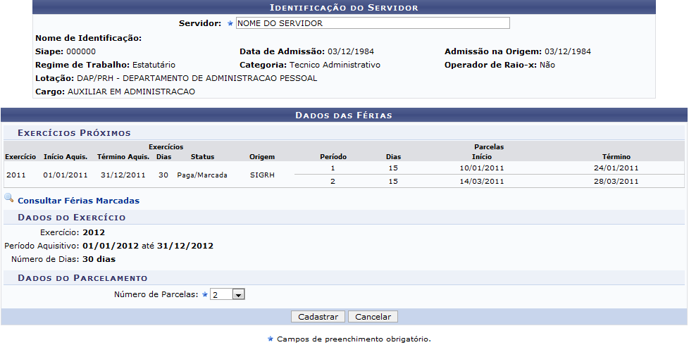Figura 1: Dados das Férias
Primeiramente, será exibida a tela que permite a marcação de férias incluindo os dados gerais do próprio usuário.
Caso queira consultar um Servidor, informe o nome do servidor ou o número da matrícula do SIAPE e, em seguida, selecione-o na lista de resultados que será gerada posteriormente ao inserir as primeiras letras. Desta forma, serão exibidos os Dados das Férias do servidor consultado, semelhante à tela apresentada anteriormente.
Nesta tela, será possível consultar as férias marcadas no sistema, ao clicar no ícone . Para mais informações sobre essa operação, consulte o manual Consulta/Alteração/Exclusão de Férias listado nos Manuais Relacionados presentes no final desta página.
O gestor poderá consultar os Exercícios Próximos do servidor e definir os Dados do Parcelamento das férias. Para isso, será preciso selecionar o Número de Parcelas em que as férias serão divididas, optando dentre 1,2 ou 3 parcelas.
Caso desista da operação, clique em Cancelar e confirme na caixa de diálogo que será gerada posteriormente. Esta função será válida sempre que estiver presente.
Utilizaremos como exemplo ao informar o Servidor Nome do Servidor e o Número de Parcelas 2.
Ao informar o Número de Parcelas, o sistema exibirá os períodos para que o usuário determine as datas do cumprimento das férias.
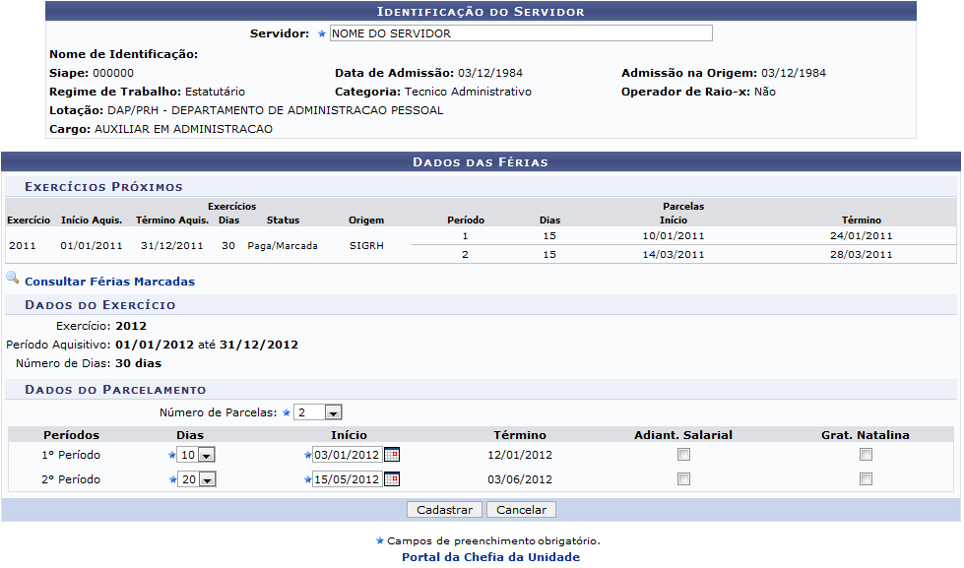Figura 2: Dados das Férias
Se desejar retornar ao menu principal do módulo Portal da Chefia da Unidade, clique no link .
Para prosseguir com o cadastro, o usuário deverá informar os seguintes critérios:
- Dias: Informe os dias que serão concedidos para as férias de acordo com o Número de Parcelas escolhido anteriormente;
- Início: O usuário deverá fornecer a data de início das férias, informando-a ou selecionando-a no calendário virtual, ao clicar no ícone ;
- Adiant. Salarial: Selecione este item, para indicar se o servidor receberá o adiantamento salarial das férias;
- Grat. Natalina: Selecione este item, se o servidor receberá a gratificação natalina.
Ao informar o Início das férias, o sistema exibirá automaticamente o Término das mesmas de acordo com os dias e o período informado.
Exemplificaremos ao informar Dias 10, 20 e Início 03/01/2012 e 15/05/2012.
Após informar os dados necessários, clique em Cadastrar.
Em seguida, uma mensagem de sucesso será exibida sobre a confirmação do cadastro.
Figura 3: Mensagem de Sucesso
Bom Trabalho!

Manuais Relacionados
- Consulta/Alteração/Exclusão de Férias
- Homologar Férias
<< Voltar - Manuais do SIGRH

